本校國中部100學年度主題閱讀心得寫作表現績優學生頒獎2012.01.11
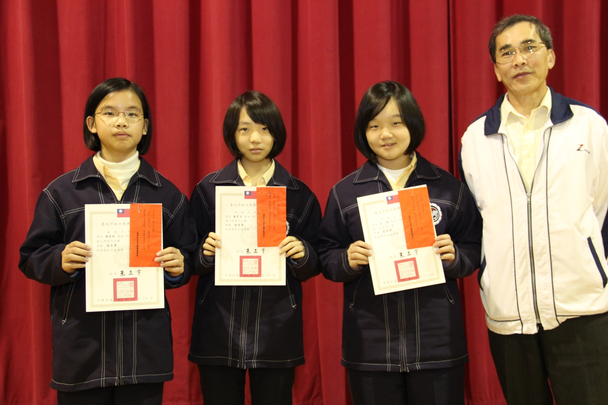
優等獎：陳彥珍（七忠）、藍柔安（七仁）、左珉（七和）

本校國中部100學年度主題閱讀心得寫作表現績優學生頒獎2012.01.11
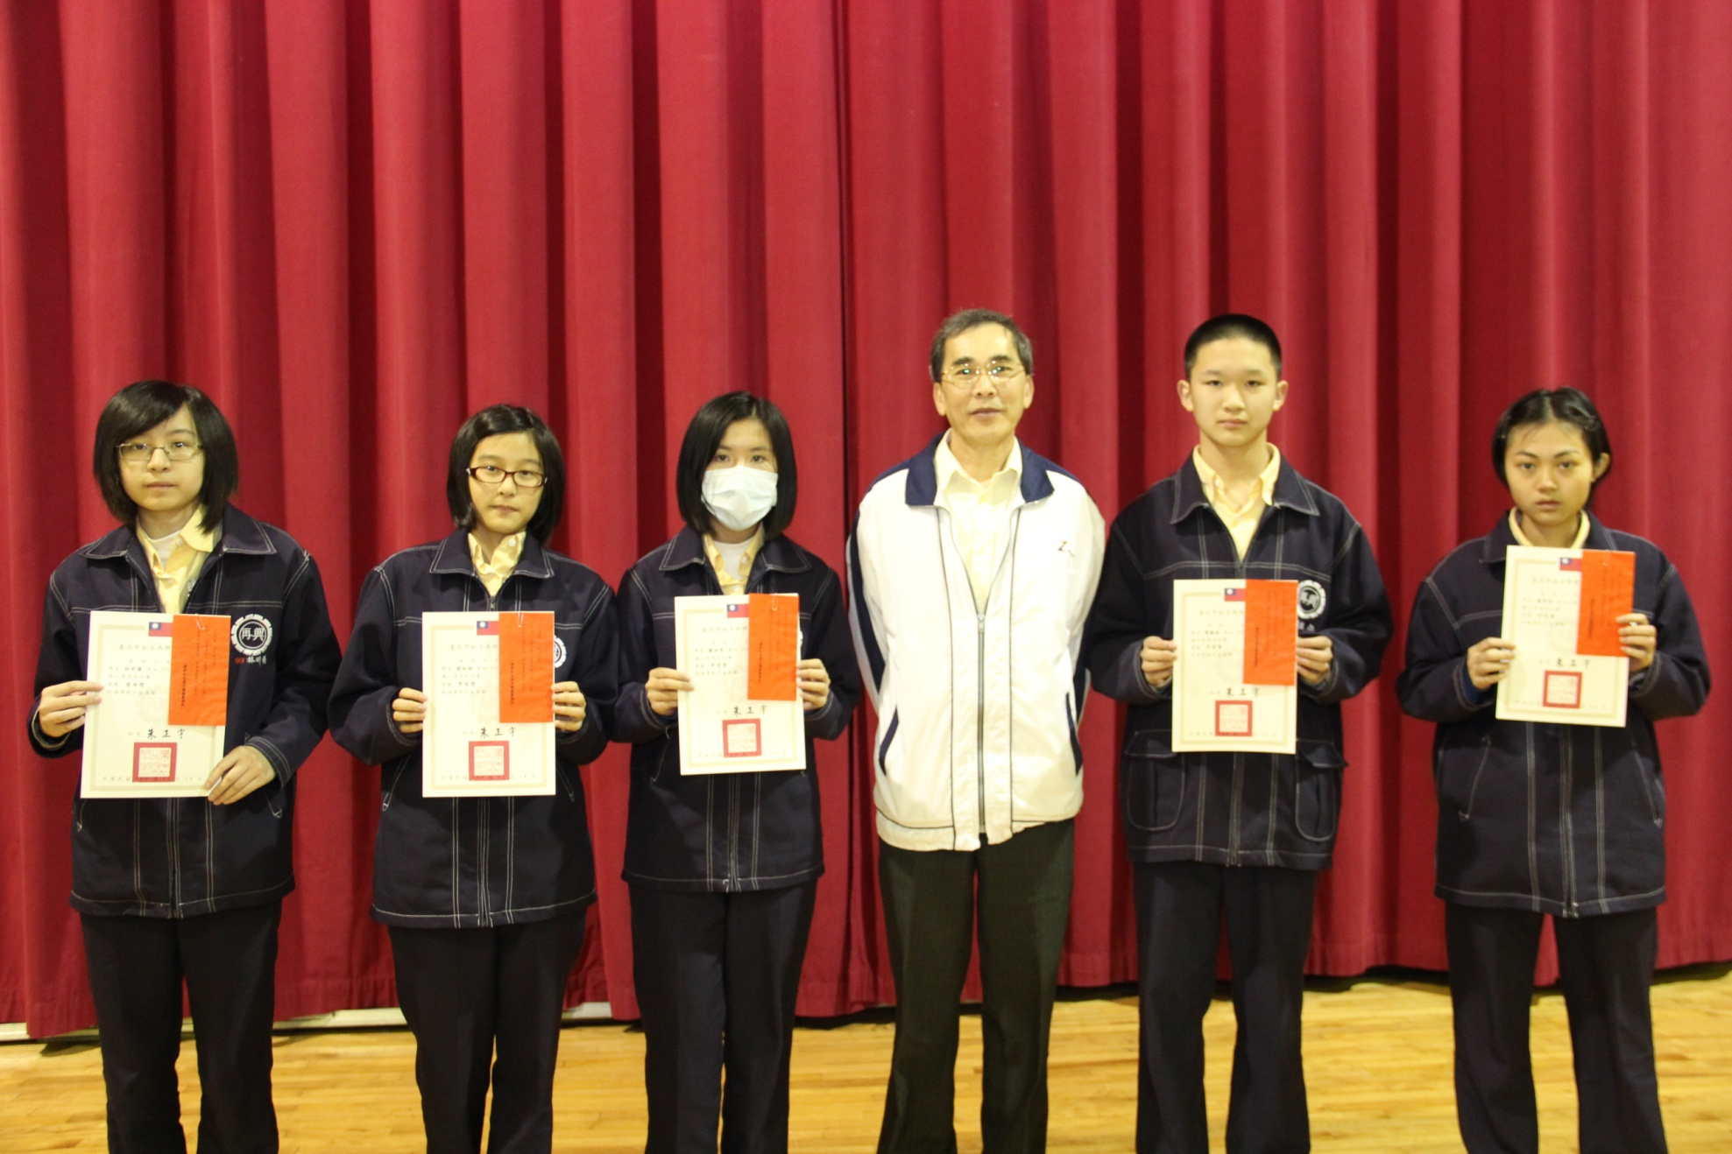
甲等獎：馮婉寧（八仁）、趙祖翎（七愛）、廖若雯（七信）、簡敏安（八忠）、蔡淳安（八和）

